去年第1 屆跨科際短講競賽 前3 名得獎者簡介及短講內容摘要

第1名｜李馨雅(國立臺灣師範大學「以藝術行銷生態課程」教學助理)
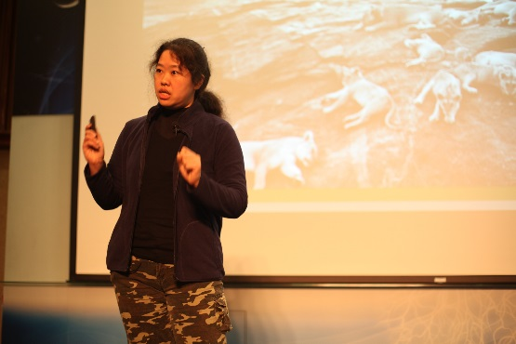
我內向，但不害羞。如同Susan Cain在2012年的TED演講中所說的，「對一些人而言，獨處就像呼吸一樣自然」，如果要以一種動物來形容自己的個性，我會選擇「狼」，在食物短少的北方，牠們群居且顯現高度的合作及團隊精神，在食物充足的南方，狼則獨居並獨立自主。
我熱愛自然與生物，大學時期擔任過雪霸國家公園義務解說員，也喜歡畫水彩，自然生物是我主要的創作主題。
大學四年在校風保守樸實的醫學院度過，也順利畢業在醫院中任職復健師，因工作需要而進入台師大復健諮商所，現在，正與論文奮戰中…。
按下快門？還是扳機？-生態攝影倫理的淪喪
2011年國家地理雜誌攝影比賽公布了自然類的頭獎作品「Splashing」後，主辦單位承受了來自各方的壓力，質疑這張得獎作品「不自然」，也迫使作者Shikhei Goh證實作品是在人為營造而非自然的環境下所拍攝的。一張蜻蜓淋雨的相片，何以成為眾矢之的？
阿爾多•李奧帕德（Aldo Leopold）在其著作「沙郡年記」（A Sand County Almanac）中提到，「照片是一種「間接」戰利品，即使一處風景被相機拍過一百次，這處風景仍然不會受到實質的傷害。相機工業是少數幾個依附於野地的無害寄生蟲之一。」但，此話當真？回到2011年國家地理雜誌攝影比賽自然類的頭獎作品「Splashing」，作者以人工噴水的方式來製造出雨水噴濺的效果，卻謊稱是在難得的「太陽雨」中冒著相機淋雨的風險而取得的絕佳光景。爭議處在於作者為求得攝影作品的美而「造假」，以人為的方式設計了一個生態場景且刻意隱匿，事後國家地理雜誌雖證實攝影師承認「造假」，但未撤銷獎項，讓國家地理雜誌飽受批評，實在是愧對其他「謹守本分」的攝影師。而大部分的生態攝影比賽簡章，僅提到「作品力求真實、不允許後製、造假…」，但其中對生態攝影並沒有明確的規範，也難怪會有為求作品的效果，而出現許多在「倫理」上失序脫軌的狀況，如：破壞動植物棲地、以聲音或餵食干擾被攝體等。這些行為也許有心、也許無心，都可以說是對「生態攝影倫理」缺乏概念而犯下的錯誤。
自然保育倫理（conservation ethics）指出自然環境擁有實用價值與內在價值，不論是主張生物多樣性對人類有實際用處的人類中心說（anthropocentric），或主張生物多樣性本身即價值的生態中心說（ecocentric），都強調自然環境不容抹煞的崇高價值。但人往往將有關生態環境提供的服務視作免費，忽視環境成本，進而對動植物、土地予取予求，也忽略了它們本身的福祉並付出了表面上看不到的代價。英國自然歷史攝影學會（The Association of Natural History Photography Societies）所提出“自然生態攝影執行規範”（The Nature Photographer‘s Code of Practice）的引言：「拍攝物的福祉更重於攝影本身」（The welfare of the subject is more important than the photograph.），可說是生態攝影倫理所應遵循的價值。
1948年李奧帕德（Aldo Leopold）提到攝影在所有的旅行所衍生的行為與價值上無害的，然而倫理的建立卻跟不上攝影科技展的速度，依附於野地的無害寄生蟲，因缺乏倫理的束縛，已成長毀滅生態的酷斯拉，李奧帕德（Aldo Leopold）若是地下有知，一定急著想把這句話刪掉。「生態攝影師」們！請看看手中握著的相機，手指按下的，是紀錄美好生態瞬間的快門，還是毀滅生態的板機。

第2名｜江佳芸(國立成功大學土木工程學系3年級學生)
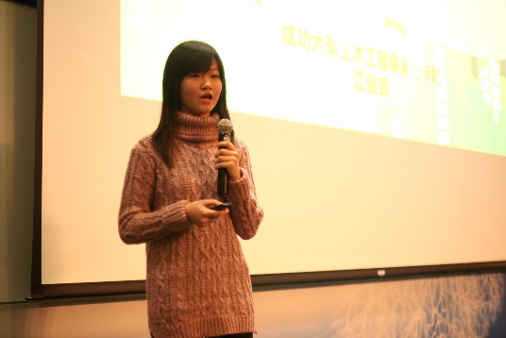
憨憨的外表下，有著一顆好奇、求知若渴的心，好靜能動、隨和易處，專注時認真得可怕；偷閒時慵懶得厲害。
在群體中可以隨遇而安的處在任何一個位置；但仍有著一己對目標與價值的執著。
*** *** ***
「宇宙」一直是內心最具分量的信仰，喜歡分別從巨觀與微觀的角度窺探世界的奧妙。
覺得人生一遭、滄海一粟，只願盡心盡力、活在當下，認真且任真地感受生活中點點滴滴，那麼無論是否耀眼，都會是宇宙中一個微小卻不可或缺的存在。
城市的綠色想望
氣候變遷及環保意識是近年來日益受到大眾關切討論的議題。工業革命以來，工廠規模化進行生產，工業與科技的進步帶動了經濟發展，也提高了我們生活的品質及便利性。然而，這樣的生產模式必需倚賴大量石化燃料做為推力，加上人口的快速成長(全球目前已超過70億人口)，造成全球氣候變遷、能源危機、生態環境耗損等問題岌岌可危。
現在的我們處在一個尷尬的時期，地球的環境與資源頻頻傳出警訊，我們從氣候極端事件、生物多樣性減少、可用水匱乏與汙染等議題中皆可得知這些事件背後的嚴重性；但同時，各國無不致力於提升GDP，求取社會經濟成長的最大效益。
孕育我們的地球只有一個，若不正視環境能源危機，可預期人類終究自取滅亡；但我們無法只一味的提倡環境保育，卻忽略真實世界的社會議題及經濟發展。因此，我們要面對的是一個多面向的問題：如何建構一個兼顧社會發展、經濟成長及環境生態的永續社會？
這個問題不會只有單一解，而是需要清楚瞭解社會各層面需求後、將大大小小的問題評估整併，提出一個平衡且適用的解答。這正是需要具備跨領域的認知，並結合跨科際的應用，才得以找出最佳方案的實例。
看著現今網路科技的快速發展，雲端科技、物聯網、3D列印等技術正一步步改變我們的生活型態，而這些技術也確確實實能夠降低成本及實體資源的浪費。身為土木工程學系的學生，我一直在想，是否也能夠從基礎建設著手，建造出一個符合人類需求又達環境永續的社會？
我想，打造一座綠色城市將會是改善問題的方法。

第3名｜林仙妮(國立中山大學社會學系「海洋生物資源永續發展課程群組計畫」4年級修課學生)
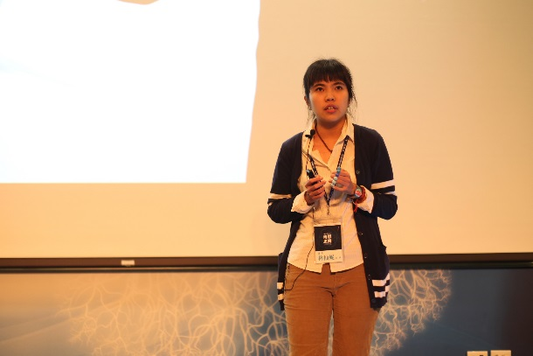
1998-2004 高雄市立加昌國民小學 畢業
2004-2007 高雄市立右昌國民中學 畢業
2007-2012 台南應用科技大學 應用外語系 五專部 畢業
2012- 國立中山大學 社會學系
2014年7月- 2014年9月 Bond University English
Language Institute Advanced級課程修畢
得獎紀錄：101年度跨科際問題解決導向課程計畫海洋生物資源永續發展期末成果展優等獎
放生‧在放與不放之間糾纏─以旗津放生為例
2014年一月，海濤法師在旗津進行法會，隨後進行放生活動。學生團體至現場舉牌抗議，指出放生對生態環境產生負面影響，造成生態失衡及動物權利的受損。放生是佛教信仰的一個重要組成部分，根據台灣動物社會研究會2004年的研究，內政部登記有案的2000間寺廟中，約有1/4仍舉辦放生活動。據統計，每年放生活動花費高達兩億元，至少750次。
我為了理解放生背後複雜的權力關係與論述角力，將以經常舉行放生的旗津做為田野地，訪談在地居民及政治、宗教和公民組織對於放生活動的看法，並結合旗津當地的史地資料和放生相關研究，分析旗津成為放生熱門地點的原因，而各個參與者在其中又如何角力。
在訪談旗津當地居民、意見領袖或宗教組織後，我們發現當地居民對宗教來旗津放生的行為多少有所質疑，但這些反對的聲音大多維持在非公開的私人意見層次，並未凝聚為公共議題或動員公民的組織。那麼，為何居民雖對放生行為有所質疑，但幾乎都不會採取行動？我們覺得可能的原因有以下四點。
首先，放生活動都是政府核准進行的。政府與宗教團體在魚苗放流上合作得以互利，正當化並合法化放生的行為。當地居民原本就不特發反對之聲，加上政府合法認可，也使得反放生的聲音在此地減少且不受到重視，也沒有足以對應支持者質疑的論述生產出來。
其次，對於居民而言，放生是非立即性且無關涉自身利益的議題。放生是行之有年的傳統民間習俗，儀式進行也不會直接干擾到居民生活。居民對放生活動並不關心，甚至不少民眾會在放生結束到海邊捕撈加菜。因此抗議放生的多半是外來的環保團體。對地方而言，宗教團體將魚苗填入漁業資源枯竭的沿岸，不但是善事，甚至能協助漁業資源復甦。
第三，對當地居民來說，放生這是神明的事情，一般民眾不好插手。行政中心新址原為亂葬崗，剷平墓園建設新大樓不免人心惶惶，外來的宗教團體在旗津進行法會或進行放生的地點都在該位址附近，對當地居民而言，放生或法事都有著撫慰心靈、祭奠亡靈的效果。
第四，當地居民本身生態意識的薄弱，對於放生可能衍生的生態基因庫失衡、原生生物多樣性破壞和動物權利受損等生態議題較陌生。甚至，比起生態環境保護的迫切性，民眾更關注立即的經濟利益或當下的民生問題，就算環保團體來旗津當地抗議，也難以激起當地人對放生議題的重視。

